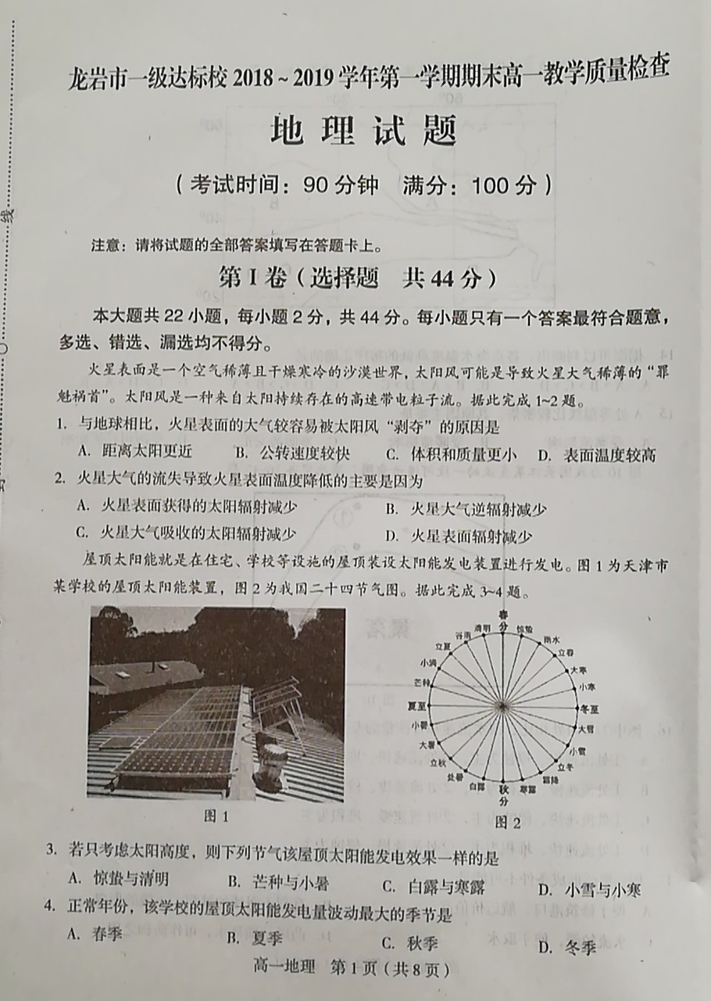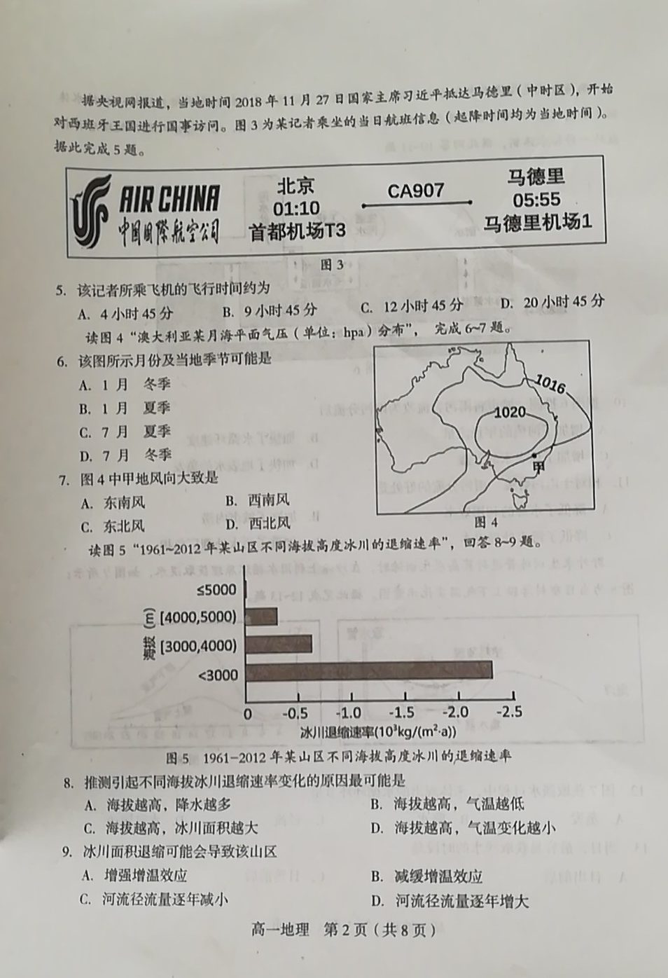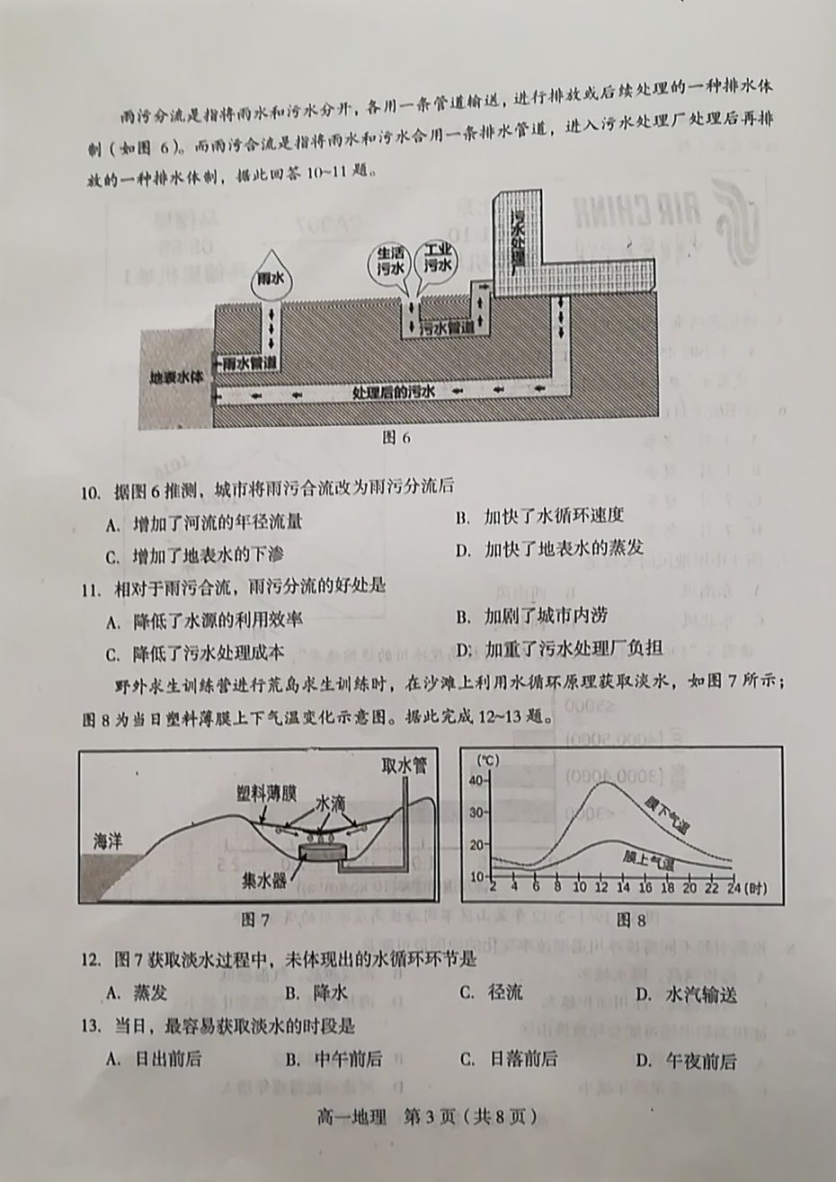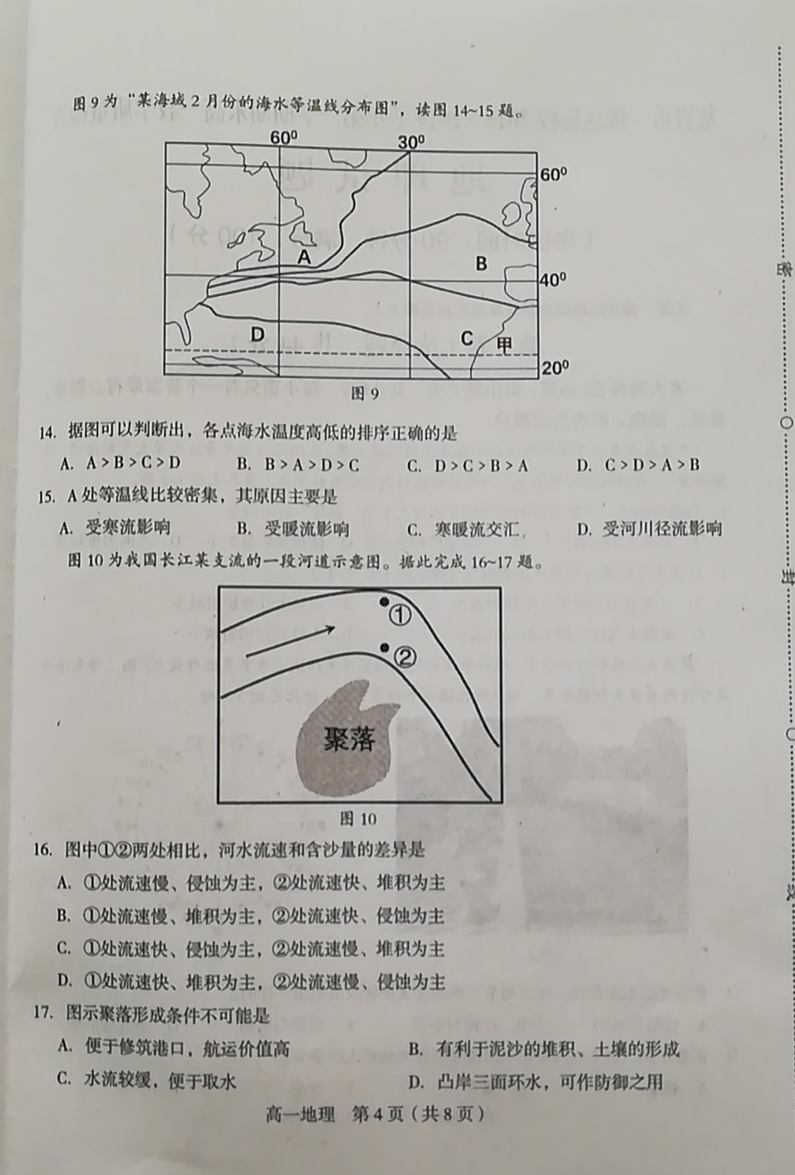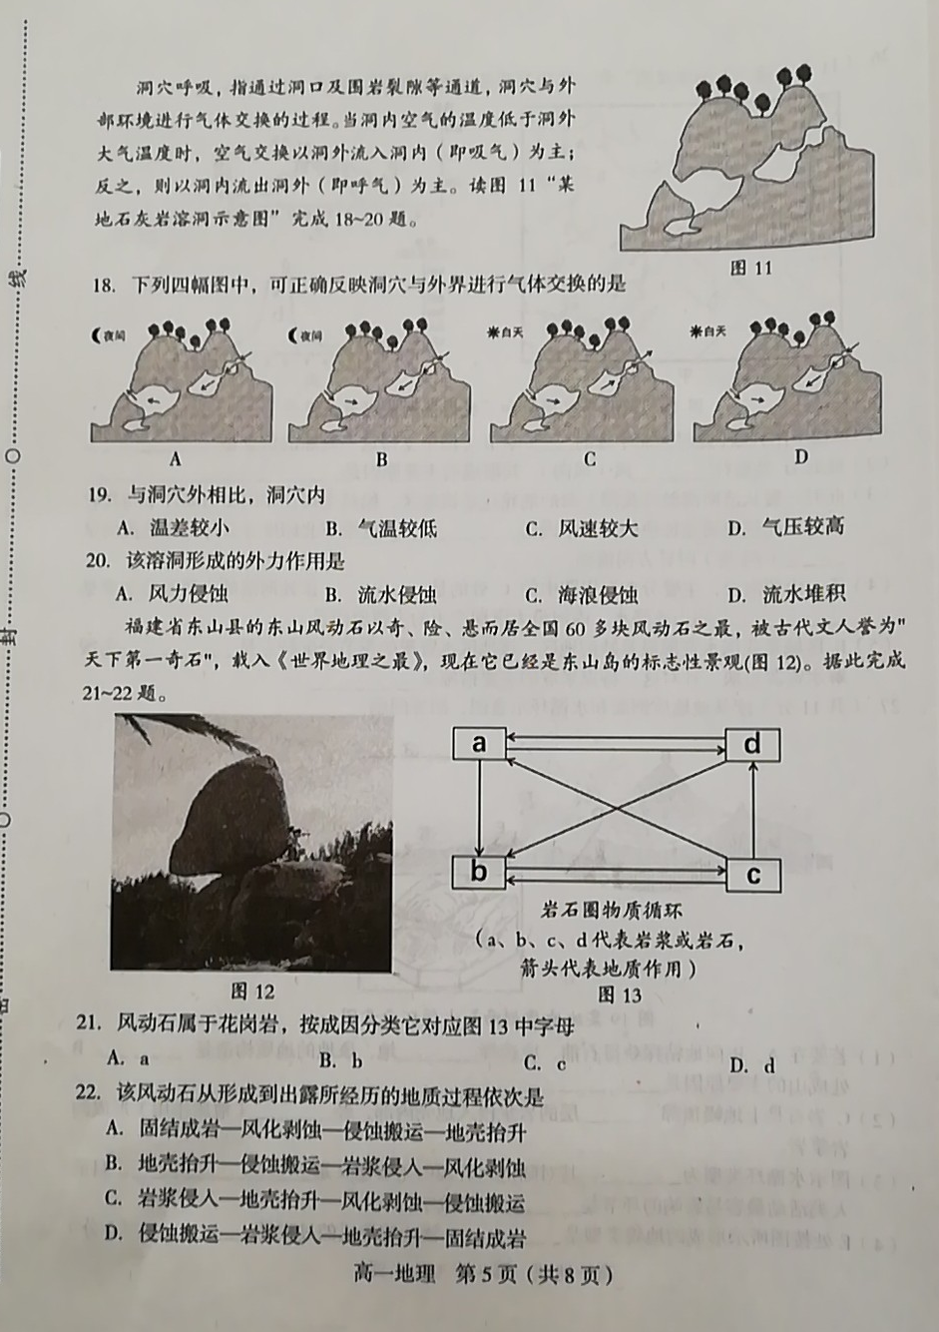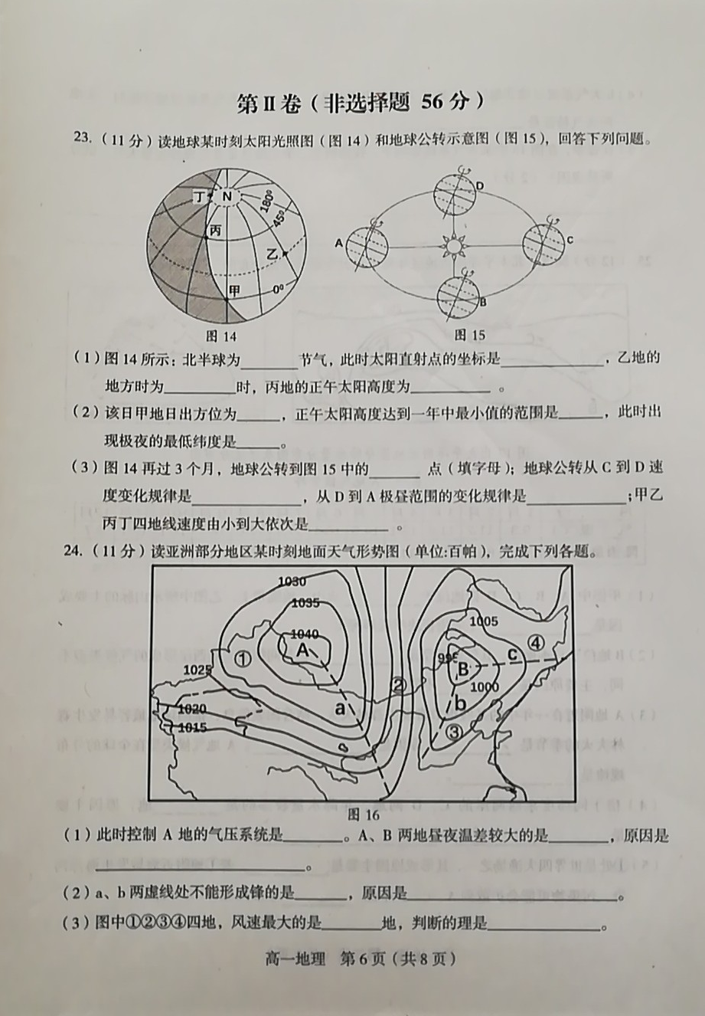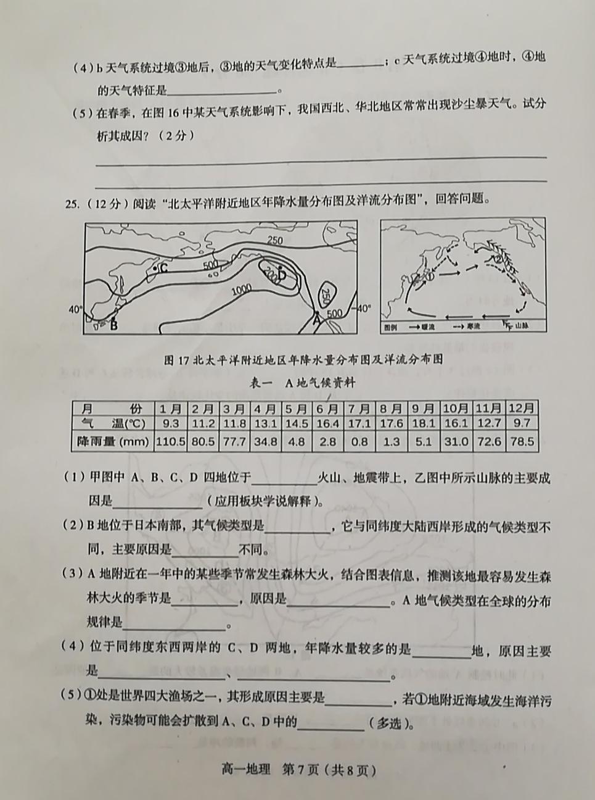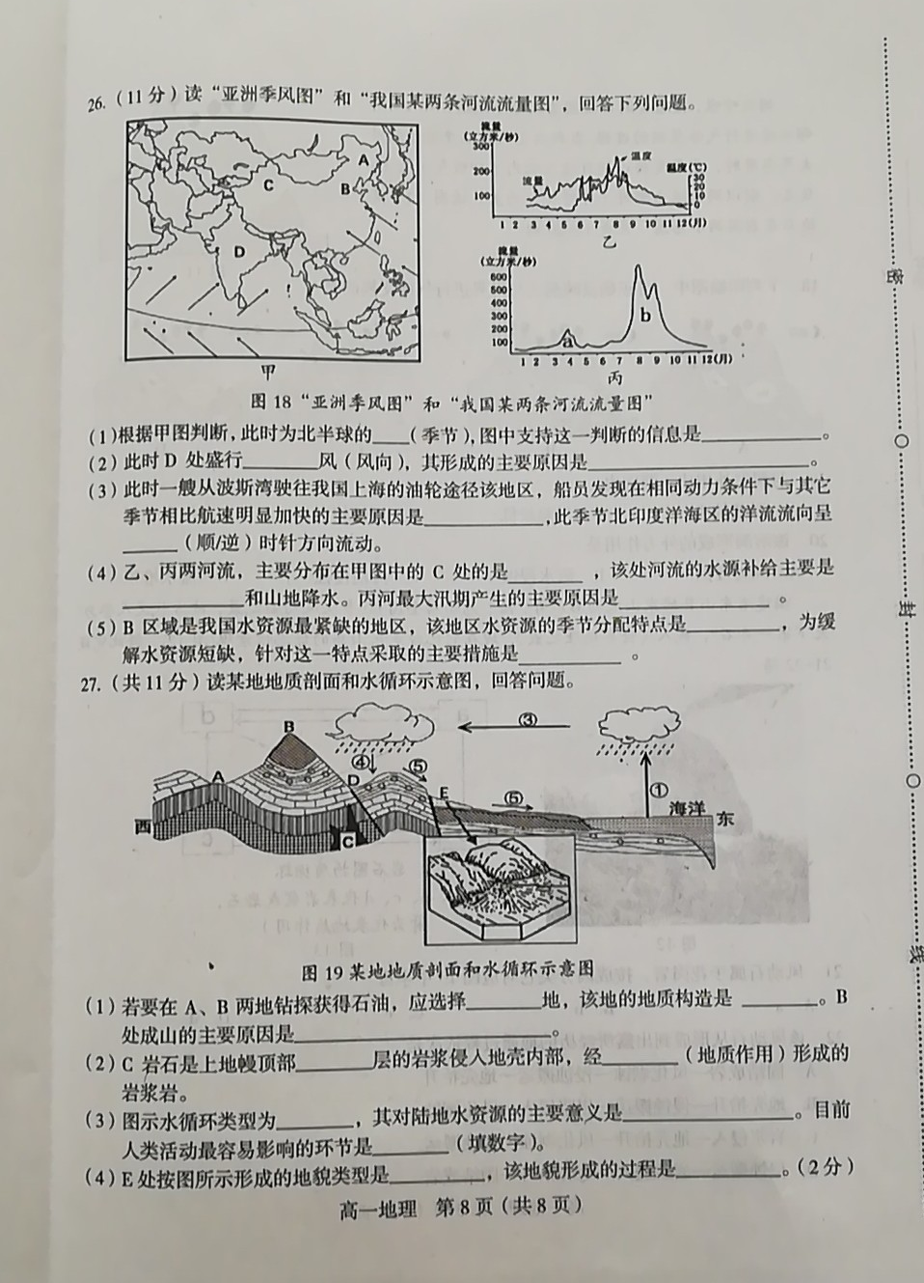
龙岩市一级达标校2018～2019学年第一学期期末高一教学质量检查
地理试题参考答案
一、选择题（22小题，每小题2分，共44分）
题号 | 1 | 2 | 3 | 4 | 5 | 6 | 7 | 8 | 9 | 10 | 11
答案 | C | B | B | B | C | D | D | B | A[来源:Z§xx§k.Com][来源:学科网ZXXK] | B | C
题号 | 12 | 13[来源:学#科#网] | 14 | 15 | 16 | 17[来源:学科网] | 18 | 19 | 20 | 21 | 22
答案 | D | B | C | C | C | A | D | A | B | C | C
二、综合题（5大题，共56分）
23.（11分）
（1）夏至 （23⁰26’N, 180⁰）（只答对经度或纬度不给分） 10 68⁰26’（68.5⁰）
（2）东北 南半球（0⁰-90⁰S） 66⁰34’S（66.5⁰S）
（3）B 先变快后变慢 由北极点扩大到北极圈 丁丙乙甲
24.（11分）
（1）高气压 A
受高压控制，天气晴朗，白天太阳辐射强，夜晚大气逆辐射弱，昼夜温差大
（2）a 高压脊两侧气流以辐散为主，不能形成锋面 （冷暖气流没有相遇）
（3）② 等压线密集，水平气压梯度力大
（4）气温下降，气压上升，天气转晴 连续性降水或雾
（5）春季多大风 降水少 地表植被少，沙尘物质较丰富（答对其中2点得2分）
25.（12分）
（1）环太平洋 位于板块挤压处，褶皱隆起而成
（2）亚热带季风气候 大气环流
（3）夏季 夏季炎热干燥 南北纬30⁰-40⁰之间的大陆西岸
（4）D 受来自海洋的西风影响 位于山地的迎风坡 暖流影响降水增多（答出两点即可）
（5）日本暖流与千岛寒流交汇（寒暖流交汇） ACD（答出两个以上得1分）
26.（11分）
（1）夏季 风从海洋吹向陆地(东亚盛行东南季风或南亚盛行西南季风）
（2）西南季风 气压带、风带的季节性移动（南半球的东南信风越过赤道在地转偏向力的作用下向右偏转而成）；海陆热力性质差异
（3）顺风顺流 顺
（4）乙 （高山）冰雪融水（冰川融水） 受夏季风影响降水量大
（5）夏秋多冬春少 修建水库
27.（11分）[来源:Zxxk.Com]
（1）A 背斜 向斜槽部受到挤压，不易被侵蚀反而成山
（2）软流层 冷却凝固
（3）海陆间循环（大循环） 使陆地水资源源源不断得到更新和补充 ⑤
（4）冲积扇 山区河流携带大量的泥沙和砾石，流经出山口时，由于地势突然趋于平缓，水流速度变慢，河流搬运的物质堆积而成（2分）

